FASES REQUERIMIENTO DE SOFTWARE

1. DESCRIPCION GENERAL DEL REQUERIMIENTO 2
2. FASE DE FORMALIZACIÓN 3
3. ANALISIS DE REQUISITOS Y REQUERIMIENTOS 4

DESCRIPCION GENERAL DEL REQUERIMIENTO

PROYECTO | Pagina web de demandas.
Nombre Requerimiento: | Abogabot
Fecha Solicitud: | 20/02/2022
Responsable(s) Solicitud: | Elizabeth K Gurganus
Dependencia(s) Solicitante: | Directora General
Responsable Funcional designado por el equipo de desarrollo de software: | Joshua Meza

FASE DE FORMALIZACIÓN

Descripción de la Solicitud
Usuario Solicitante
Se requiere una pagina web, en donde un usuario pueda registrarse y llenar un formulario en donde registre la información para poder llevar a cabo una demanda, se genere un documento Word de dicha demanda y también pueda generarse un pago por el servicio.
Líder Funcional
Pagina web donde se automatice el proceso de generar una demanda, en el cual el cliente pueda registrar toda su información así como la información de la demanda, seguido de un sistema de pagos con el cual, el administrador pueda recibir una notificación del pago procesado así como el comprobante de dicho pago y el documento Word de la demanda generada,

FIRMAS DE ACEPTACIÓN:

________________________________ _______________________________
Nombre Responsable Solicitud Nombre Líder OTI
Dependencia Solicitante Oficina Tecnologías de la Información

ANALISIS DE REQUISITOS Y REQUERIMIENTOS

Fecha Inicio | DD/MM//AAAA | Fecha Final | DD/MM//AAAA
Modelamiento de Negocio
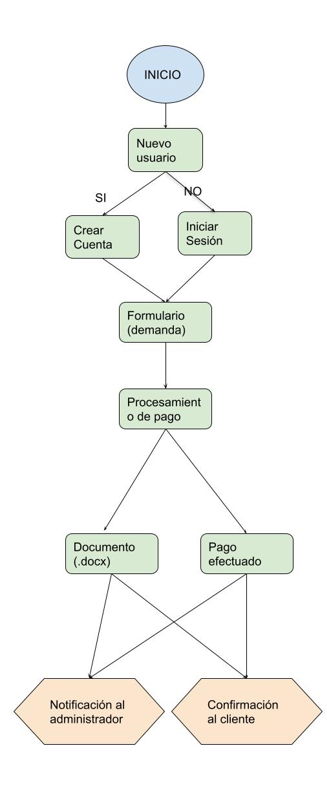
Términos de Referencia
Alcance de la solución | Pagina web donde se registra la información del cliente, el mismo puede generar un documento (demanda), el administrador es notificado, el comprobante y el documento en Word son enviados al administrador.
Requerimientos Funcionales y criterios de aceptación y | - Sistema de registro de cuenta de usuario  - Formulario para generar demanda  - Sistema de pago  - Generación de documento de docx. Con la información del formulario  - Sistema para administrador/es pueda consultar pagos, solicitudes, así como recibir notificaciones de los mismos.

